Ny gulvvarmeløsning kan ses på VVS’23 på stand A1740
Med Siccus Mini introducerer Uponor en nyhed til etablering af gulvvarme ved bl.a. renoveringsopgaver. En gulvvarmeløsning, der inkluderer lav byggehøjde, termisk adskillelse og ingen brug af flydespartel. En logisk arbejdsgang og muligheden for at slutte af med trægulv, linoleum eller fliser er blot nogle af de markante fordele.
"Vi glæder os til at vise Siccus Mini på VVS'23 i Odense, fordi det er en nyskabende løsning med appel til både det professionelle marked og gør-det-selv-folket," forklarer produktchef Jesper Hansen fra Uponor.
Direkte oven på det eksisterende gulv
Uponor Siccus Mini gulvvarmeplader lægges direkte oven på det eksisterende gulvoverflade. Gulvvarmepladen er en integreret varmefordelingsplade og sikrer samtidig termisk adskillelse i forhold til det oprindelig underlag.
Ovenpå gulvvarmepladen lægges helt enkelt trægulvet.
Ønsker man klinkegulv benyttes den medfølgende fiberplade og klinken klæbes på pladen. Enkelt og bekvemt.
En meget anvendelige løsning
Produktchef Jesper Hansen uddyber: "Lav byggehøjde er vigtig ved renovering, hvor byggehøjden har betydning for loftshøjde, trin og fodlister. Det kan også være en udfordring at etablere gulvvarme i kælderen, men det bliver langt lettere med Siccus Mini bl.a. takket være den termiske adskillelse fra underlaget.
Vi forventer der bliver taget godt imod muligheden for at kunne etablere varme i et klinkegulv monteret med fliseklæb, som er en langt mere enkel proces i forhold til at benytte flydespartel, som ofte kan være en udfordring i f.eks. ældre etageejendomme."
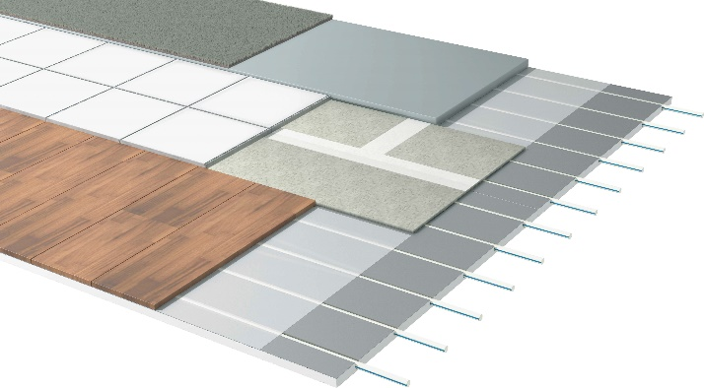
Produktlancering på VVS'23-messen
VVS'23 er traditionen tro det store mødested for branchens fagfolk og Uponor glæder os til at vise den nye gulvvarmeløsning for det professionelle publikum.
"Det har aldrig været nemmere at etablere termisk adskillelse mellem det eksisterende og det nye gulv, og den integrerede løsning er en spændende, ny genvej til lige præcis den gulvoverflade man ønsker," slutter Jesper Hansen.

Uponor er på stand A1740 på VVS'23 i Odense den 24.-26. maj 2023.

